«День сосулек».
Несмотря на то, что на улице зима, на крышах появились первые ледяные красавицы-сосульки.
Что такое сосулька и откуда она появилась, один из самых распространённых вопросов у детей.
20 января в дошкольных группах при МБОУ СОШ с.Большой Труёв группе «Улыбка» прошёл значимый, тематический день: "День Сосулек".
Ребята любовались льдинками и их красотой.
Рассматривали сюжетные картинки и отгадывали загадки, беседовали о свойствах сосулек (холодная, бесцветная, в тепле тает).
Также малышам было разъяснено, что сосульки-это не только красиво, но и опасно, если упадёт с крыши-травма, если облизнуть -ангина, поэтому нужно соблюдать правила безопасности во время оттепели.
В конце запечатлели сосульки на бумаге при помощи нетрадиционного метода рисования с использованием ватных палочек и гуаши.

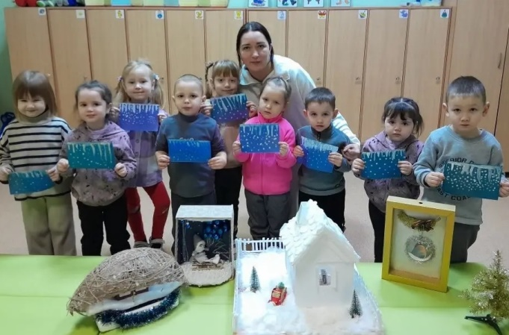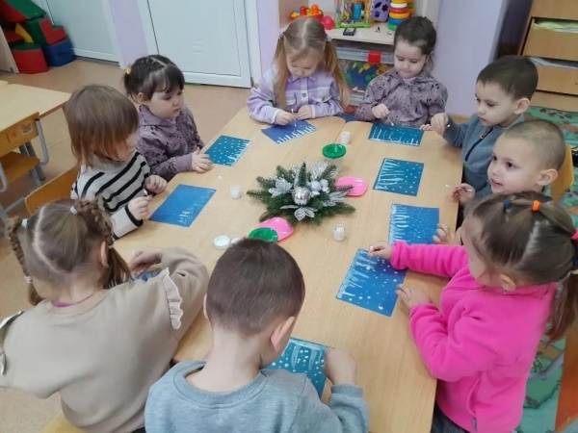

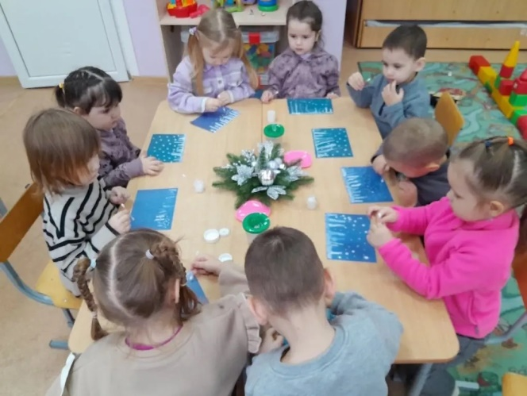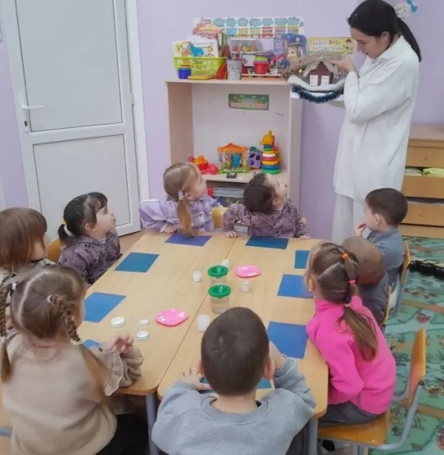

Воспитатель:Амирова В.М.

